Räbeliechtli-Woher kommt der Brauch?

Weisst du, dass es im Mittelalter zur Zeit der Ritter noch keine Kartoffeln gab?
Die Menschen assen damals ganz viele Herbstrüben, um satt zu werden.

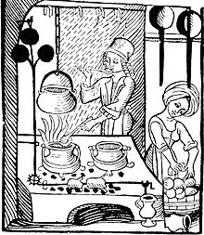

Den Herbstrüben sagen wir hier in der Schweiz «Räbe».
Die «Räbe» wachsen im Boden. Schau, so sehen sie aus:

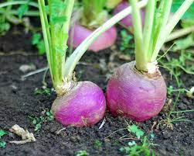

Wenn die Menschen im Mittelalter die letzten Räbe aus dem Boden gezogen, also geerntet haben, feierten sie ein kleines Fest: Sie schnitzten aus den Räben schöne Lichter und stellten sie in ihre Fenster oder machten einen Umzug durchs Dorf.

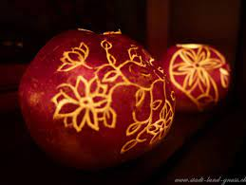

Und heute? Heute schnitzt du im Kindergarten, in der Schule oder zuhause auch Räbeliechtli. Schön sehen die Räbeliechtli aus, wenn du mit ihnen im Dunkeln spazieren gehst und singst:

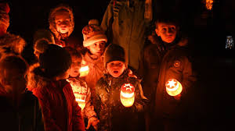

Räbeliechtli, Räbeliechtli wo gohsch hi?
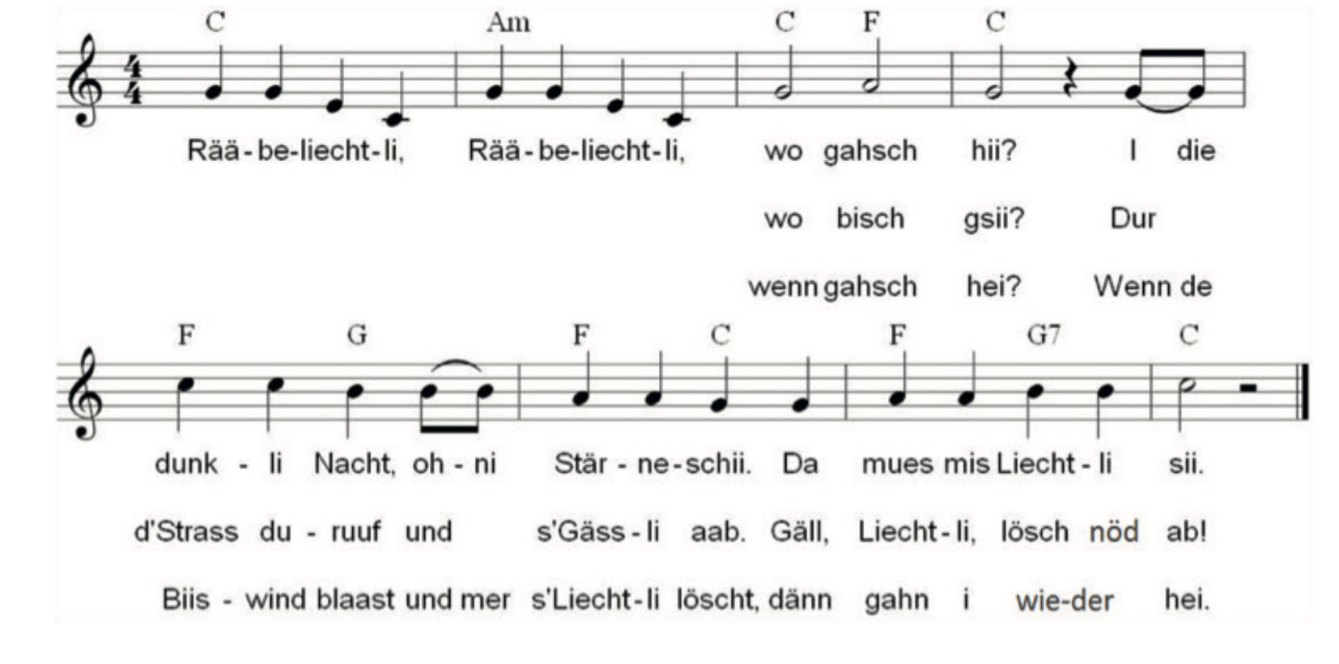

In die dunkli Nacht ohni Stärneschin
Do mues es Liechtli si.

Räbeliechtli, Räbeliechtli
Wo bisch gsi?
Dur d Stroos duruf
Und s Gässli ab
Gäll Liechtli lösch nit ab.

Räbeliechtli, Räbeliechtli wenn gohsch hei
Wenn dr Biiswind blost
Und mr s Liechtli löscht
Denn gang i wieder hei.

